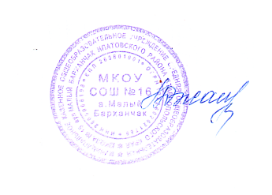Утверждаю______________________

Врио директора МКОУ СОШ №16

аул Малый Барханчак Л.Р.Джанаева

Приказ № «___»________ 2022 г.

**План заседаний Совета школьного спортивного клуба «Юность»**

**МКОУ СОШ № 16 на 2022-2023 год**

|  |  |
| --- | --- |
| Месяц | Содержание работы |
| **сентябрь** | 1.Выборы состава Совета, распределение обязанностей  2.Составление плана работы на 2022-2023 учебный год  3.Организация проведения спортивных мероприятий в соответствии с планом работы школы |
| **ноябрь** | 1.Ведение странички спортивного клуба на школьном сайте  2. Подготовка к спортивным соревнованиям по баскетболу |
| **декабрь** | **1.** Организация и проведение секций. |
| **январь** | 1. Организация проведения спортивных мероприятий в соответствии с планом работы школы |
| **февраль** | 1. Подготовка и проведение месячника военно-спортивной работы. |
| **май** | 1. Итоги участия клуба в соревнованиях районного уровня  2. Работа клуба в период летней оздоровительной компании |

Руководитель ШСК «Юность» М.М.Нурмухаметов